1. Jam pasir

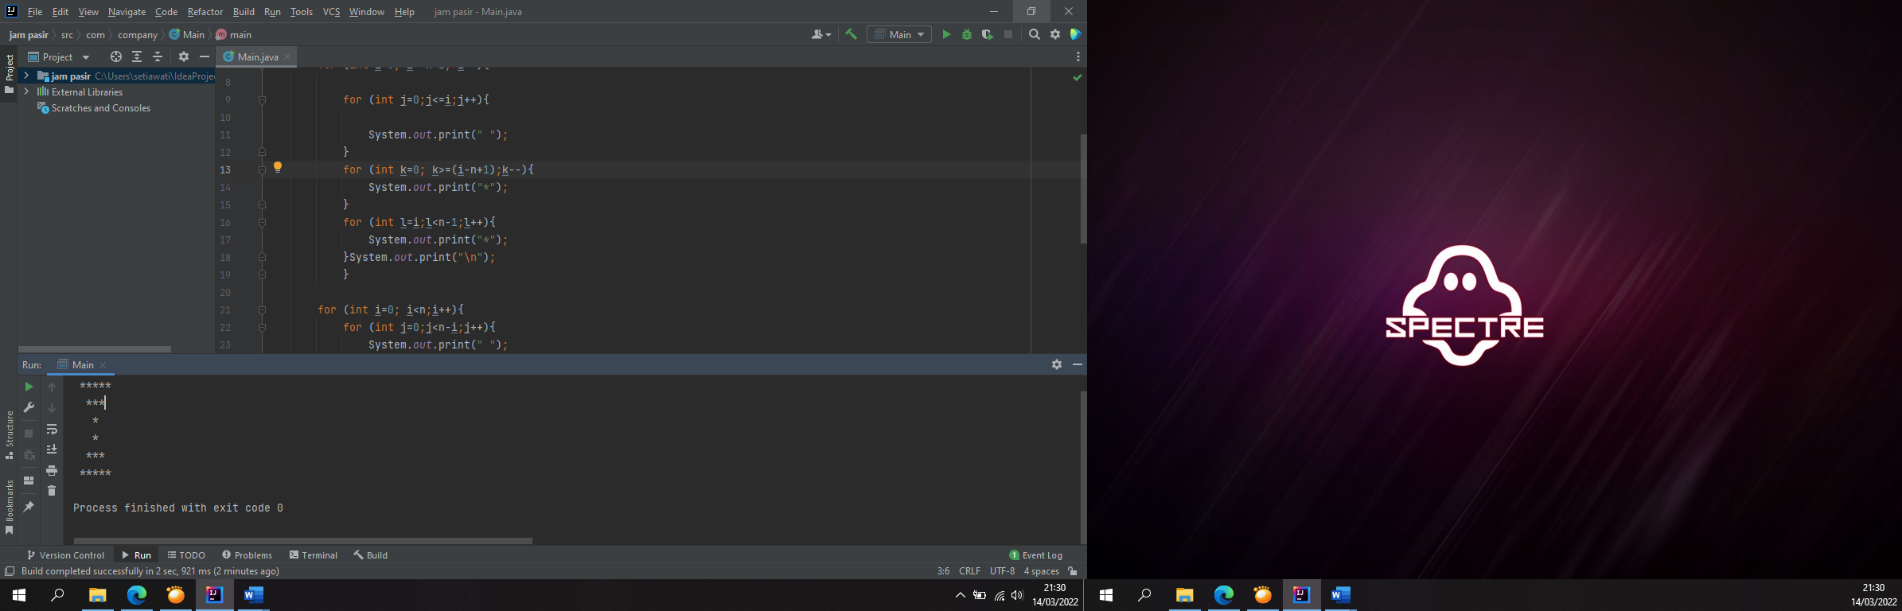

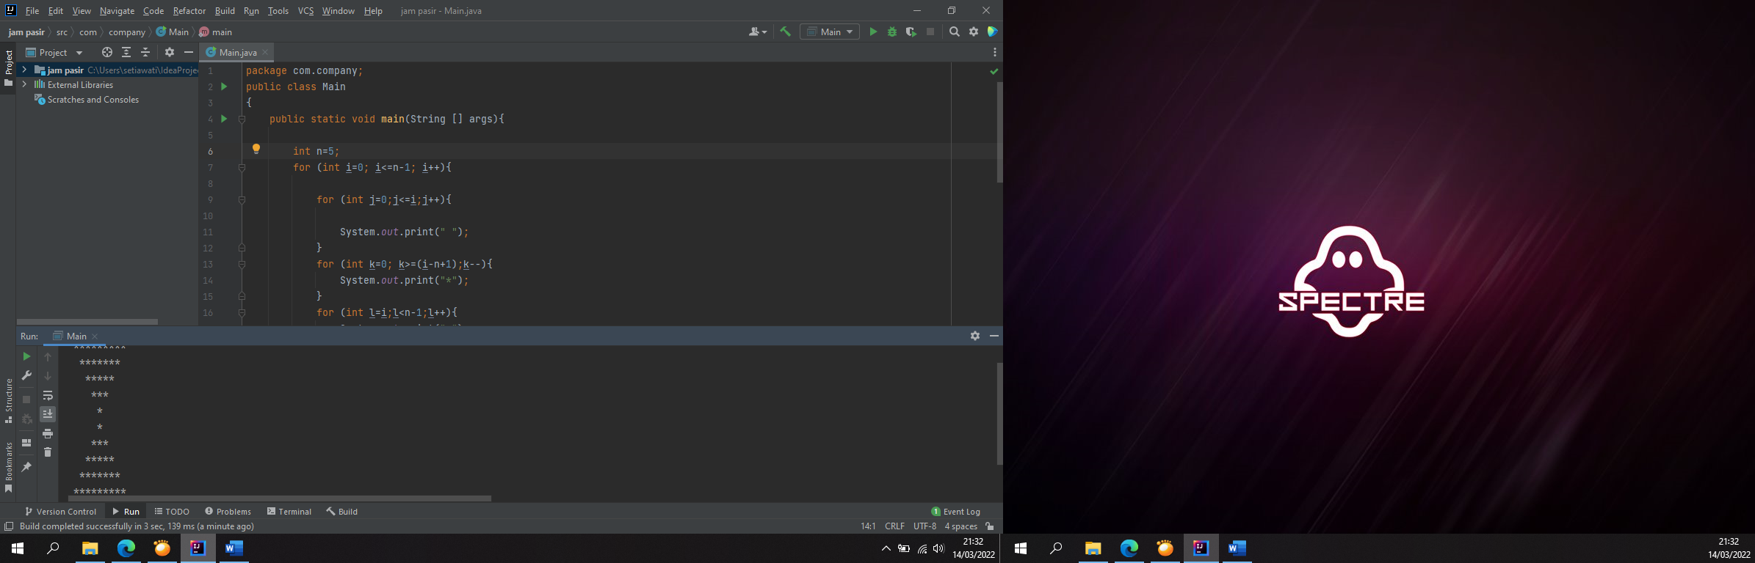

1. Suku kata O

